(07 - 13 Сентября 2020)
Индекс

Главное 2
❖ На Кубе отмечают достижения кампании по ликвидации неграмотности 2
❖ В Твиттере заблокированы кубинские учреждения культуры 3
❖ Глава МИД: Куба обслуживает соотечественников, несмотря на коронавирус 4
Новости о коронавирусе 5
❖ Столица Кубы проводит исследования населения на Ковид 5
❖ Куба: усиливают меры по противостоянию эпидемии на западе и в центре 6
❖ На Кубу возвратились медики, которые боролись с пандемией в Гондурасе 7
Международные отношения 8
❖ Куба подтверждает необходимость сохранения Латинской Америки как зоны мира 8
❖ Куба отвергает политический характер процессов против Эво и Корреа 9
❖ Сотрудничество и интеграция – основная цель комитета по развитию стран Карибского бассейна 10
❖ Европейский союз приветствует политику Кубы в области устойчивого развития 11
Двусторонние отношения 13
❖ Новый Посол Республики Куба в Российской Федерации вручил копии верительных грамот 13

Главное

На Кубе отмечают достижения кампании по ликвидации неграмотности
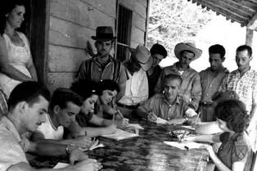
Гавана, 8 сентября. По случаю Международного дня грамотности Куба отмечает достижения государственного образования, в частности кампании, которая в 1961 году превратила страну в первую территорию, свободную от неграмотности в регионе.
Организация Объединенных Наций по вопросам образования, науки и культуры (ЮНЕСКО) назвала эту инициативу новаторским примером ценностей, продвигаемых организацией в Повестке дня по образованию на период до 2030 года.
"Это беспрецедентное событие для Латинской Америки и Карибского бассейна стало отправной точкой для последующих значительных успехов в образовании, достигнутых Карибским островом", написала в социальных сетях Кубинская национальная комиссия по делам ЮНЕСКО.
Кампания ознаменовала последующее развитие острова, где в 1961 году было 979 200 неграмотных, а более 800 000 детей в возрасте от 5 до 15 лет не посещали школу до революционного триумфа.
С основной целью расширить гарантии образования более 100 000 студентов были призваны лидером кубинской революции Фиделем Кастро к движению, начавшемуся 1 января 1961 года.
Позже было добавлено 14 тысяч рабочих, включая 34 772 учителя-волонтера, сосредоточивших в сельской местности.
В результате этой кампании 707 200 неграмотных научились читать и писать, что снизило уровень неграмотности до 3,9%, обеспечив бесплатный и всеобщий доступ к различным уровням образования.
Спустя почти шесть десятилетий, в разгар сложного сценария, вызванного пандемии ковид-19, ЮНЕСКО признает стратегии Кубы по инклюзивному и качественному образованию, в соответствии с последним отчётом о мониторинге мирового образования в 2020 году.
Политика Кубы в этом секторе, определенная в статье №73 Конституции, требует от государства полного доступа к населению на всех уровнях государственного образования.
"Образование - это право всех людей и ответственность государства, которое гарантирует бесплатные, доступные и качественные образовательные услуги для всестороннего обучения, от раннего детства до последипломного университетского образования", говорится в статье Конституции. (Пренса Латина)

В Твиттере заблокированы кубинские учреждения культуры
Гавана, 10 сентября. Министерство культуры Кубы выступило с критикой против того, что в Твиттере заблокированы официальные профили его учреждений, а также некоторых руководителей культурных организаций страны.
"Они лгут, когда утверждают, что мы нарушаем правила Твиттера. Мы продвигаем искусство и культуру", - написал Алексис Триана, директор Центра культурных коммуникаций Министерства культуры Кубы, в своем профиле в Twitter.
Они заблокировали @CubaCultura более чем 8 500 подписчикам. И @artedelocubano, что было заблокировано еще раньше, осудил он, ссылаясь на профили Министерства культуры и ARTex, компании, занимающейся продвижением и коммерциализацией кубинских продуктов культуры.
То же самое и с историческим профилем Ла-Херевилья с 12 тысячами последователей. В дополнение к Galería Génesis и El Periódico Cubarte, добавил он - это жесткая цензура Twitter VS Cultura #Cuba.
Триана пояснил, что счета Министерства культуры закрыты без каких-либо объяснений и ответов на претензии.
Журналист и коммуникатор заявил: нельзя заглушить голос кубинской культуры.
Мы достигли почти пятидесяти подписчиков в новом аккаунте после блокировки, @CubaEsCultura всего за 72 часа. Как и в случае с Girón, каждая следующая за нами учетная запись - это пощечина тому, кто заблокировал более 50 учетных записей учреждений культуры на этой платформе, заметил он.
Кроме того, Триана пояснил, что они также заблокировали учетные записи заместителей министра культуры, таких как Мария Елена Сальгадо и Фернандо Леон Хакомино. (Пренса Латина)

Глава МИД: Куба обслуживает соотечественников, несмотря на коронавирус
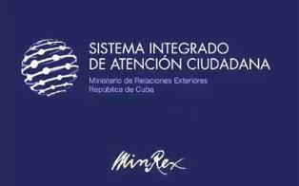
Гавана, 10 сентября. Министр иностранных дел Бруно Родригес подтвердил, что дипломатические представительства Кубы разными путями уделяют внимание своим соотечественникам, несмотря на пандемию ковид-19.
Несмотря на физическое дистанцирование, вызванное пандемией, Министерство иностранных дел и его дипломатические представительства "держат в курсе наших граждан и кубинцев, проживающих за границей", - написал Родригес в Твиттере.
Министр напомнил, что кубинцам доступны различные каналы, включая номера телефонов и учетные записи в социальных сетях, которые он собрал в видео, включив в свой твит.
Власти острова сообщили о возвращении почти шести тысяч кубинцев из пятидесяти стран, которые оказались в затруднительном положении из-за ограничения международных полетов из-за заболевания, вызванного коронавирусом SARS-CoV-2. (Пренса Латина)

Новости о коронавирусе

Столица Кубы проводит исследования населения на Ковид
Гавана, 7 сентября. Для своевременного выявления людей, инфицированных SARS Cov-2, коронавирусом, вызывающим Covid-19, в этой столице проводятся популяционные исследования с тестами ПЦР.
Образцы берутся у граждан, которые совпадают в сообществе с другими людьми, у которых уже был положительный результат теста на болезнь, а также в домах, где проживает несколько человек, молодых людей и рабочих, в основном, поскольку именно они чаще передвигаются, сообщает газета Трибуна Гаваны.
По словам Лилиан Зулуэта, руководителя основной рабочей группы поликлиники 19 декабря в столичном районе Нуэво-Ведадо, бессимптомных пациентов ищут, потому что людей с сопутствующими симптомами выявляют, как правило, в ходе обследований.
Столица Кубы является наиболее пораженной территорией страны, с наибольшим количеством инфекций, и в ней сохраняется сложная эпидемиологическая ситуация из-за разброса положительных случаев заболевания Covid-19 во всех ее муниципалитетах.
В это воскресенье Гавана сообщила о пяти из 11 положительных случаев заболевания Covid-19, выявленных на Кубе, в то время как в центральной провинции Сьего-де-Авила выявлено четыре, а в Артемисе (запад) и Камагуэйе (восток) по одному. (Пренса Латина)

Куба: усиливают меры по противостоянию эпидемии на западе и в центре
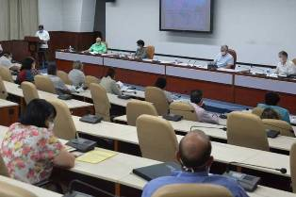
Гавана, 8 сентября. Президент Кубы Мигель Диас-Канель подтвердил важность эффективного выявления бессимптомных пациентов с ковид-19, когда эта болезнь распространяется на запад и в центр страны.
Во время обычного совещания для оценки контроля над эпидемией, вызванной новым коронавирусом SARS-CoV-2, президент настоял на крайних мерах даже в случае возможного возвращения в нормальное русло на Кубе.
Заверил, что даже когда находимся в лучшем положении, меры и расследование должны быть продолжены, поскольку они очень важны для выявления бессимптомных состояний, их изоляции и остановки заражения.
На заседании временной рабочей группы министр здравоохранения Хосе Анхель Портал уточнил, что на Кубе ещё 17 мест локальной передачи, из них наибольшее число в столице.
Однако провинция Сьего-де-Авила увеличила количество случаев, обнаруженных на этой центральной территории, до трех, где меры были усилены в последние дни.
Губернатор демаркации Томас Алексис Мартин назвал сложной ситуацию в провинции, в частности событие, обнаруженное в провинциальной больнице имени Антонио Луасеса.
По его словам, совместно с властями Минздрава пересматриваются серьезные меры, в том числе введение карантина для всего учреждения, с целью усилить дезинфекцию и санитарные протоколы. (Пренса Латина)

На Кубу возвратились медики, которые боролись с пандемией в Гондурасе
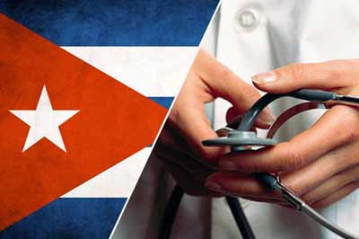
Тегусигальпа, 9 сентября. Медицинская бригада интернационалистов Генри Рив, находившаяся в Гондурасе, возвратилась на Кубу после более четырех месяцев сотрудничества в борьбе с Covid-19.
Группа, состоящая из специалистов в области медицины и медсестер, прибыла в северный город Сан-Педро-Сула 19 апреля и стала 21-й командой медицинских работников с Карибского острова, которые были отправлены поделиться своим опытом в противостоянии с пандемией в других странах.
В местной прессе широко освещалось прощание кубинского контингента, что оставило приятное впечатление их работой и поддержкой системы здравоохранения одной из стран, наиболее пострадавших от эпидемии в регионе.
Выступая перед телеканалом HCH, доктор Бланка Тоймил, координатор бригады, сказала, что после ее отъезда они видят систему здравоохранения, в большей степени направленную на укрепление первичной медико-санитарной помощи.
Врач объяснила, что часть ее работы заключалась в содействии улучшению санитарного просвещения, «важности достижения каждого из домов, передачи доверия и сообщений для просвещения населения, чтобы они не заболели».
«Я считаю, что сегодня есть лучшие условия для борьбы с эпидемией», - сказала специалист, которая две недели назад получила от имени своих коллег награду «Командорский крест», которую Национальный конгресс вручил им в знак признания их вклада.
«Я удовлетворена и горжусь тем, что работала с такой всеобъемлющей и преданной командой, работающей с понедельника по воскресенье, где были задействованы сообщества, мы работали в школах», - сказала Тоймил.
Со своей стороны, доктор Динора Ноласко, региональный руководитель отдела здравоохранения департамента Кортес на севере страны, отметила отличную работу антильских профессионалов, в основном в области профилактики и пропаганды, а также в области семейной медицины.
Так же она выразила надежду, что между правительством Гондураса и кубинскими властями будет подписано новое соглашение о возобновлении медицинского сотрудничества в этой стране, которое началось в 1998 году после удара урагана «Митч». (Пренса Латина)

Международные отношения

Куба подтверждает необходимость сохранения Латинской Америки как зоны мира
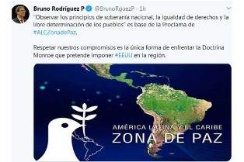
Гавана, 8 сентября. Министр иностранных дел Кубы Бруно Родригес подтвердил необходимость сохранения Латинской Америки как зоны мира, поскольку это единственный способ противостоять доктрине Монро, которую пытаются навязать США.
В Твиттере министр иностранных дел указал, что Заявление, подписанное главами государств и правительств региона в январе 2014 года, включает соблюдение принципов национального суверенитета, равноправия и свободного определения народов.
По его словам, соблюдение этого обязательства - единственный способ противостоять доктрине Монро, которую Вашингтон намеревается навязать.
Провозглашение Латинской Америки и Карибского бассейна зоной мира было учреждено Сообществом государств Латинской Америки и Карибского бассейна (СЕЛАК) во время проведения второго саммита этой организации, проходившего в Гаване.
В документе говорится, что страны региона будут постоянно работать над мирным разрешением споров, "чтобы навсегда запретить применение силы и угрозу ее применения".
Точно так же он подтверждает обязанность государств не вмешиваться прямо или косвенно во внутренние дела других; а также налаживание дружественных отношений и сотрудничества, независимо от различий между их политическими, экономическими и социальными системами или уровнями их развития. (Пренса Латина)

Куба отвергает политический характер процессов против Эво и Корреа
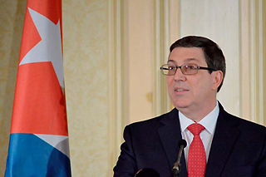
Гавана, 9 сентября. Министр иностранных дел Кубы Бруно Родригес осудил, что судебные процессы в Боливии и Эквадоре против Эво Моралеса и Рафаэля Корреа, соответственно, направлены на то, чтобы заставить замолчать голос народов.
Министр иностранных дел через социальную сеть Twitter подтвердил, что эти действия имеют политическую подоплеку.
«Они стремятся не допустить избрания лидеров, которые возглавили процессы, значительно улучшившие социальные показатели их стран», - написал он.
В понедельник суд Национального суда Эквадора отклонил апелляцию, поданную бывшим президентом Рафаэлем Корреа и другими фигурантами дела о взяточничестве 2012–2016 годов.
С ратификацией приговора политический лидер не может баллотироваться на пост вице-президента республики в биноме, предложенном Союзом надежды, вместе с Андресом Араузом, выдвинутым на пост президента.
Аналогичным образом, конституционный суд Ла-Паса постановил лишить бывшего президента Эво Моралеса права баллотироваться в сенат от департамента Кочабамба, представляющего Движение за социализм (MAS), на выборах 18 октября.
Президент Венесуэлы Николас Мадуро отклонил за день до судебного приведения Моралеса и Корреа в суд, чтобы отказаться от вариантов, которыми руководствовались эти лидеры в отношении выборов в их странах.
Со своей стороны, министр иностранных дел Боливарии Хорхе Арреаса также назвал эту дисквалификацию незаконной. (Пренса Латина)

Сотрудничество и интеграция – основная цель комитета по развитию стран Карибского бассейна

Порт-оф-Спейн, 10 сентября. Комитет по развитию и сотрудничеству стран Карибского бассейна встретится с главной целью продвинуть и укрепить экономическое и социальное сотрудничество и интеграцию между странами региона с Латинской Америкой.
Двадцать восьмая сессия организации будет насыщена обменом информацией и опытом между её членами, продвижением общих позиций и стратегий по экономическим и социальным вопросам среди стран Карибского бассейна и их отношений с третьими странами.
Встреча, которая пройдет в виртуальном формате из-за ограничений, наложенных пандемией ковид-19 по всей планете, стремится представить эти социально-экономические платформы международным форумам и организациям.
Комитет по развитию и сотрудничеству стран Карибского бассейна был основан в 1975 году как постоянный вспомогательный орган Экономической комиссии Латинской Америки и Карибского бассейна (ЭКЛАК) для содействия сотрудничеству в целях развития между странами региона.
Согласно предварительной программе встречи, опубликованной организаторами, будет предложено место для подведения итогов достигнутого прогресса, чтобы убедить международное сообщество расширить необходимую финансовую поддержку, несмотря на состояние среднего дохода.
Согласно организаторам, будут созданы условия для обсуждения стратегий, что позволит перейти от уязвимости к устойчивому развитию и от экономической опасности к восстановлению и динамическому росту.
Среди вопросов, которые будут обсуждаться, "Карибский прогноз 2020 года: принятие творческих и долгосрочных решений для восстановления и устойчивости" и "Содействие устойчивому росту и развитию в Карибском бассейне: обзор регионализма и многосторонности".
Согласно комитету, это "возможность подумать, как вместе могут укрепить партнерство для действий, что отвечает уникальным уязвимостям Карибского бассейна, обеспечивая ощутимый прогресс за счет применения инновационных решений проблем в эти нестабильные времена".
В сессии будут участвовать страны-члены (Антигуа и Барбуда, Багамы, Барбадос, Белиз, Куба, Доминика, Гренада, Гайана, Гаити, Ямайка, Доминиканская Республика, Сент-Китс и Невис, Сент-Люсия, Сент-Винсент и Гренадины, Суринам и Тринидад и Тобаго).
Также будут присутствовать ассоциированные члены Ангилья, Аруба, Британские Виргинские острова, Каймановы острова, Монтсеррат, Пуэрто-Рико, острова Теркс и Кайкос и Виргинские острова США.
В рамках выступлений будет место для анализа многомерного воздействия пандемии ковид-19 в регионе, что, по мнению комитета, выявило истинный масштаб уязвимости малых стран Карибского бассейна, диверсифицированного региона, который имеет большую задолженность. (Пренса Латина)

Европейский союз приветствует политику Кубы в области устойчивого развития
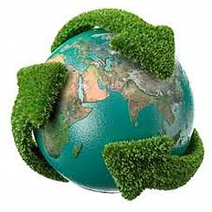
Гавана, 11 сентября. Послы и главы миссии Европейского союза на Кубе приветствовали политику карибской страны против изменения климата, необходимую для восстановления после коронавируса.
В статье, опубликованной вчера здесь, высокопоставленные представители признали продвижение возобновляемых источников энергии на острове и обязательства, взятые в Рамочной конвенции Организации Объединенных Наций об изменении климата (1994 г.), Киотском протоколе (2002 г.), Поправке к Доха (2017 г.) и Парижском соглашении (2017 г.).
«Точно так же приверженность Кубы соблюдению Целей в области устойчивого развития и Повестки дня Организации Объединенных Наций на период до 2030 года, в которых изменение климата фигурирует в качестве одной из основных проблем для развития, очень очевидна», - добавили они.
В документе признается необходимость продвижения государственной экологической политики в разгар борьбы с новым коронавирусом и перед лицом опасностей, с которыми сталкивается цивилизация, связанных с изменением климата, глобальным потеплением и другими планетарными проблемами в ближайшие годы.
«Если вместе мы не столкнемся с изменением климата, то продолжится деградация окружающей среды, у нас будут катастрофические последствия, которые сделают большую часть нашей планеты непригодной для жизни в ближайшие десятилетия», - предупреждается в документе.
С глобальным потеплением бороться намного сложнее, чем с пандемией Covid-19. Документ отмечает, что вакцины против изменения климата и его разрушительных последствий не будет.
Текст призывает к восстановлению экономики как к единственной возможности для этого поколения «перестроиться лучше» и инвестировать в «зеленую» экономику 21 века, постепенно выйти из угольной экономики.
Глобальная солидарность, открытая и справедливая торговля, международный порядок, основанный на правилах, и многосторонность имеют решающее значение для предотвращения восстановления, требующего использования ископаемого топлива и ресурсов, которое подвергает людей и планету необратимой опасности.
В этой связи документ ратифицировал приоритет, который Куба уделяет противодействию изменению климата и его взаимосвязи с развитием, как это определено в Национальной экологической стратегии, осуществляемой с 1997 года, а в последнее время - в Национальном плане экономического и социального развития до 2030 года.
«Европейский Союз и его государства-члены готовы взять на себя обязательства перед Кубой и остальными партнерами по всему миру, чтобы поддержать их в инвестировании в экологически устойчивую экономическую деятельность», добавляет текст. (Пренса Латина)

Двусторонние отношения

Новый Посол Республики Куба в Российской Федерации вручил копии верительных грамот
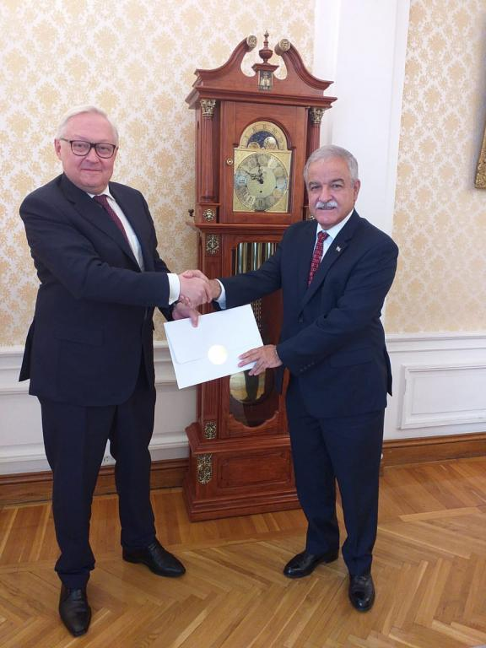
Москва, 10 сентября. Утром в четверг, Хулио Гармендиа Пенья, в качестве нового Чрезвычайного и Полномочного Посла Республики Куба в Российской Федерации вручил заместителю Министра иностранных дел России Сергею Рябкову копии верительных грамот.
В рамках встречи кубинский Посол еще раз выразил признательность кубинского народа и правительства за неизменную поддержку Россией заявлений Кубы о прекращении экономической, торговой и финансовой блокады острова со стороны правительства США.
Кроме того, он подчеркнул отличное состояние двусторонних отношений, которым в этом году исполняется 60 лет со дня их восстановления, а также высокий уровень согласия по текущим вопросам международной и многосторонней повестки.
Заместитель Министра иностранных дел России подтвердил осуждение Россией блокады Кубы и отметил политическую волю его страны к укреплению исторических отношений, основанных на братстве и солидарности между двумя народами и правительствами и продолжению развития двусторонней экономической повестки, которая включает проекты, имеющие большое значение для планов экономического и социального развития Кубы.
Первая официальная встреча нового кубинского Посла прошла в братской атмосфере. (Сайт Посольства Кубы в России)

